概 述

一、项目由来及建设的必要性和意义
目前，我国新能源汽车市场发展迅速，随着国家新能源汽车发展战略的进一步推广和深入，以及能源短缺和环保的矛盾的进一步激化，新能源汽车无疑将成为未来汽车的发展方向。四川新筑通工汽车有限公司是西南地区新能源客车骨干企业之一，在国家政策的大力扶持下，四川新筑通工汽车有限公司（以下简称“新筑通工”）在新能源汽车领域取得了一定的成绩，也暴露出在生产制造方面存在的不足：一是生产设备相对落后、生产效率不高；二是生产成本较高；三是产品试验能力不足。
在此背景下，新筑通工公司提出“新建年产5000辆新能源客车整车项目”，项目拟在雅安市经济开发区新筑通工现有厂区内，增加新能源客车生产规模。厂区一方面采用先进生产工艺，提升产品品质，提高产品市场竞争力，导入高附加值新产品，加快产品结构调整，扩充新筑通工公司产品线；另一方面将大幅提升生产能力，实现将新筑通工公司建成年产5000辆新能源客车生产能力的战略目标，为新筑通工公司高速持续发展打下基础，以适应公司快速发展的需要。
本项目名称为“四川新筑通工汽车有限公司新建年产5000辆新能源客车整车项目”，是四川新筑通工汽车有限公司在2012年7月经四川省环境保护厅批复同意的“四川雅安通工汽车厂专用车搬迁技改项目”基础上进行的扩能技改工程。项目实施后，四川新筑通工汽车有限公司将形成新能源客车5000辆/年的生产规模，将形成冲压制件、焊装、涂装和总装四大车间齐备的新能源客车制造企业。
本项目实施后新筑通工公司将全面整合企业生产方案，企业原厂区将依托现有生产设施承担每年5000辆6m-14m纯电动大中型客车。产品范围覆盖6-14米城市客车、公路客车（含旅游、客运、团体客车）、专用客车。按平台划分为6-8米级平台、8-10米级平台、10-12米级平台、14米级平台四个客车整车平台。项目实施后在喷漆面积、外排废水、外排废气等方面均有所增加，新增的污染物主要为厂区的外排污染物。

二、项目特点及评价对象
本项目不新增用地，在原厂区内新建厂房44073m²，利用原有厂房52911m²，即在四川新筑通工汽车有限公司现有厂区内，通过改扩建必要生产建构筑物(冲压车间、焊接车间、总装车间和厂区等)、改造现有生产线、增加必要工艺设备（包含冲压（制件）、焊接、涂装、总装、试验、起重运输等主要生产设备），达到年产5000辆/年新能源客车的生产规模。
项目生产过程中与环境影响密切相关的涂装作业与传统汽车生产行业无区别，项目采用以水性涂料为主的三涂层3C3B工艺，除罩光漆使用溶剂型外全部使用水性涂料，水性涂料占全部涂料用量的82.7%，所使用的溶剂性涂料不含苯和甲苯。项目主要VOCs产生源的喷漆室废气“采用水旋漆雾处理系统（除漆雾）+活性炭吸附（脱附）+RTO催化燃烧装置”处理、烘干室废气采用“RTO直接焚烧系统”处理，大幅度降低了VOCs外排量，其排放水平远低于汽车行业情洁生产标准Ⅰ级水平。
另外项目喷涂前处理工段采用环保型硅烷化处理工艺，较传统磷化工艺有很多优点：不含锌、镍等有害重金属，硅烷化渣量约为磷化工艺的1/20，产品消耗量仅是磷化的15%~20%，无表调、钝化工艺，不需要加温，减少能耗。项目消除了汽车涂装作业需外排一类重金属污染物的普遍现象。

三、环境影响评价工作过程
根据《中华人民共和国环境影响评价法》和《建设项目环境保护管理条例》以及环境保护部令第44号《建设项目环境影响评价分类管理名录》等有关规定，“四川新筑通工汽车有限公司新建年产5000辆新能源客车整车项目”必须进行环境影响评价，应开展环境影响评价工作，编制环境影响报告书。为此，四川新筑通工汽车有限公司委托四川省环科源科技有限公司承担该项目的环境影响评价工作。
接受委托后，以《建设项目环境影响评价技术导则》为指导性依据，在现场踏勘、资料收集和认真分析的基础上，编制完成了《四川新筑通工汽车有限公司新建年产5000辆新能源客车整车项目环境影响评价报告书》，从环境保护角度对本项目的建设提出有关措施和要求，作为环境管理部门及决策部门管理的依据。
本项目环境影响评价工作程序如下：
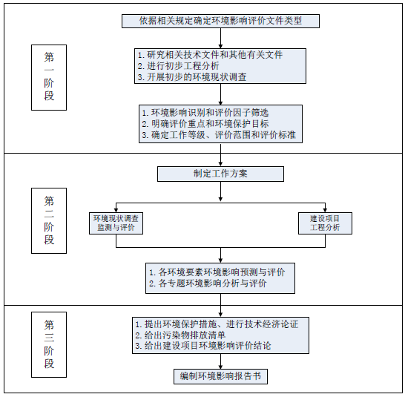
图1 工作程序图

四、项目所关注的主要环境问题及环境影响
通过对本项目所在地区环境质量现状分析，查清区域的大气环境、地表水环境、地下水环境环境质量现状，对其进行评价；针对本项目的性质和外环境特征，预测项目建成后周围环境和本项目相互之间影响程度和范围，对本项目环境保护方面的可行性作出结论。

五、环评结论
项目建设符合国家相关产业政策，选址符合相关规划，总平面布置合理。项目废气、废水、噪声、固废拟采取的污染防治措施技术可靠、经济可行，项目满足总量控制要求。认真落实本报告书中提出的各项污染防治对策措施，严格执行“三同时”制度，保证环境保护措施的有效运行，确保污染物稳定达标排放，严格按照环评要求进行环境风险防范，则从环境角度而言，本项目在雅安市名山区经济技术开发区的四川新筑通工汽车有限公司现有厂区内的建设从环保角度可行。

